Лекція 3.
Тема 3. ОРГАНИ ОПЕРАТИВНОГО УПРАВЛІННЯ БЮДЖЕТОМ
(16 вересня)
План
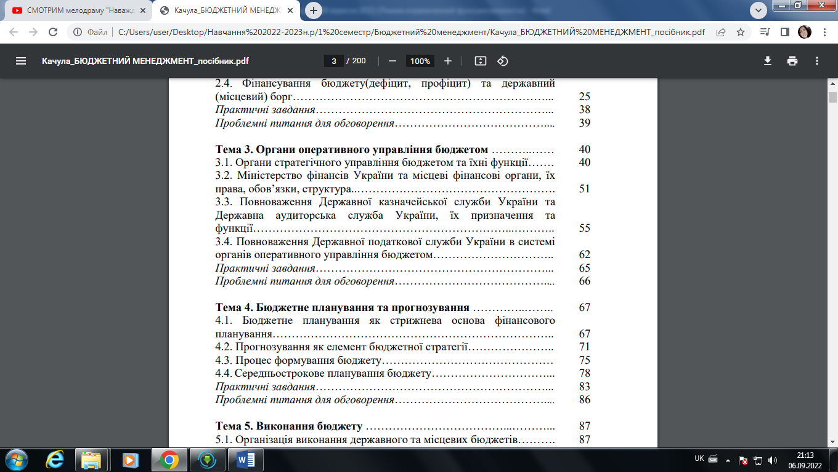
Контрольні запитання

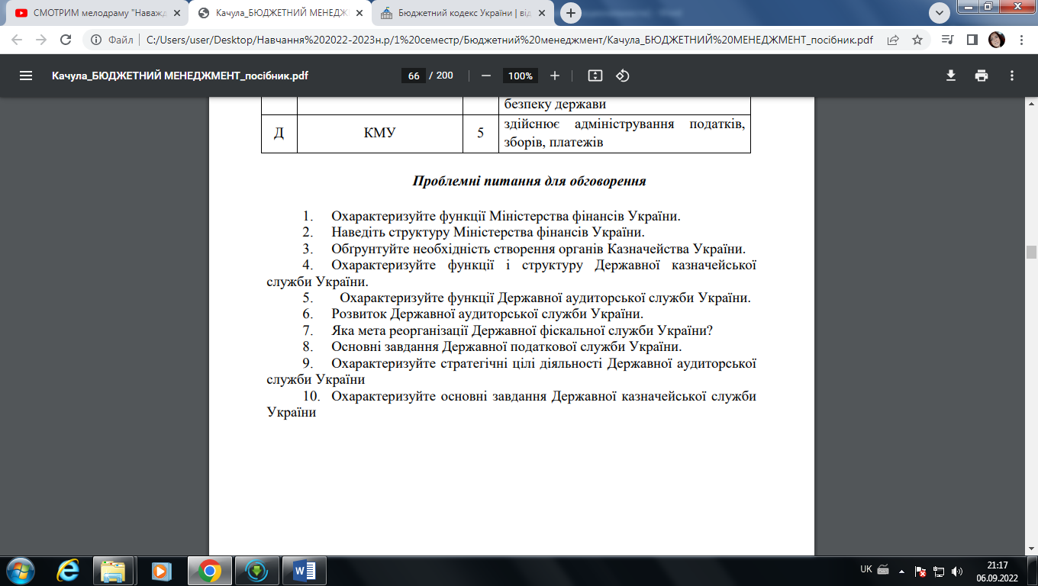

Рекомендована основна література
- Бюджетний кодекс. (Глава 17, ст. 109-115). Режим доступу – https://zakon.rada.gov.ua/laws/show/2456-17/ed20150920#Text
- Бюджетний менеджмент: навчальний посібник в схемах і таблицях/ С. В. Качула, Л. В. Лисяк, О.В. Добровольська. – Дніпро: Монолит, 2022. – 200 с. (Тема-3)

